Руководство для Координатора поставщика

Оглавление
1. Главная страница 2
2. Заявки на новые услуги 5
3. Услуги 9
4. Ежемесячные заявки 18
5. Учет объемов услуг 25
6. Заявления сотрудника поставщика 32
7. Календарь отпусков 37
8. Задачи 39
Делегирование на период отсутствия 41
Справочники 43
Проекты 43
Опросы 45
Помощь 46

1. Главная страница
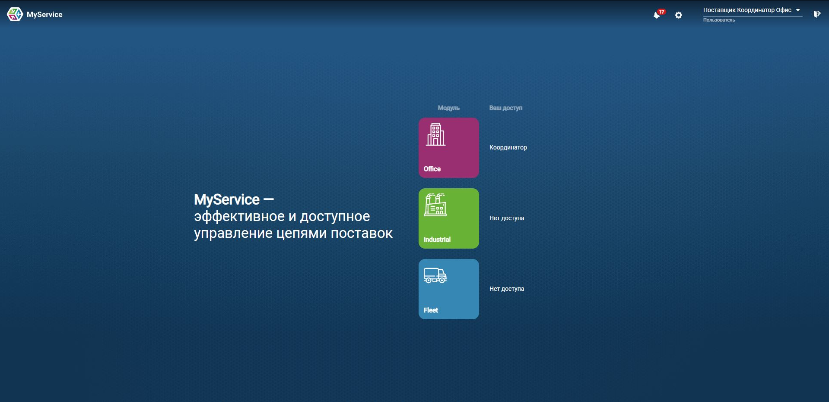
На окне приветствия можно увидеть:
- Уведомления
- Настройки
- Имя, зарегистрированное в системе
- Доступ в модули
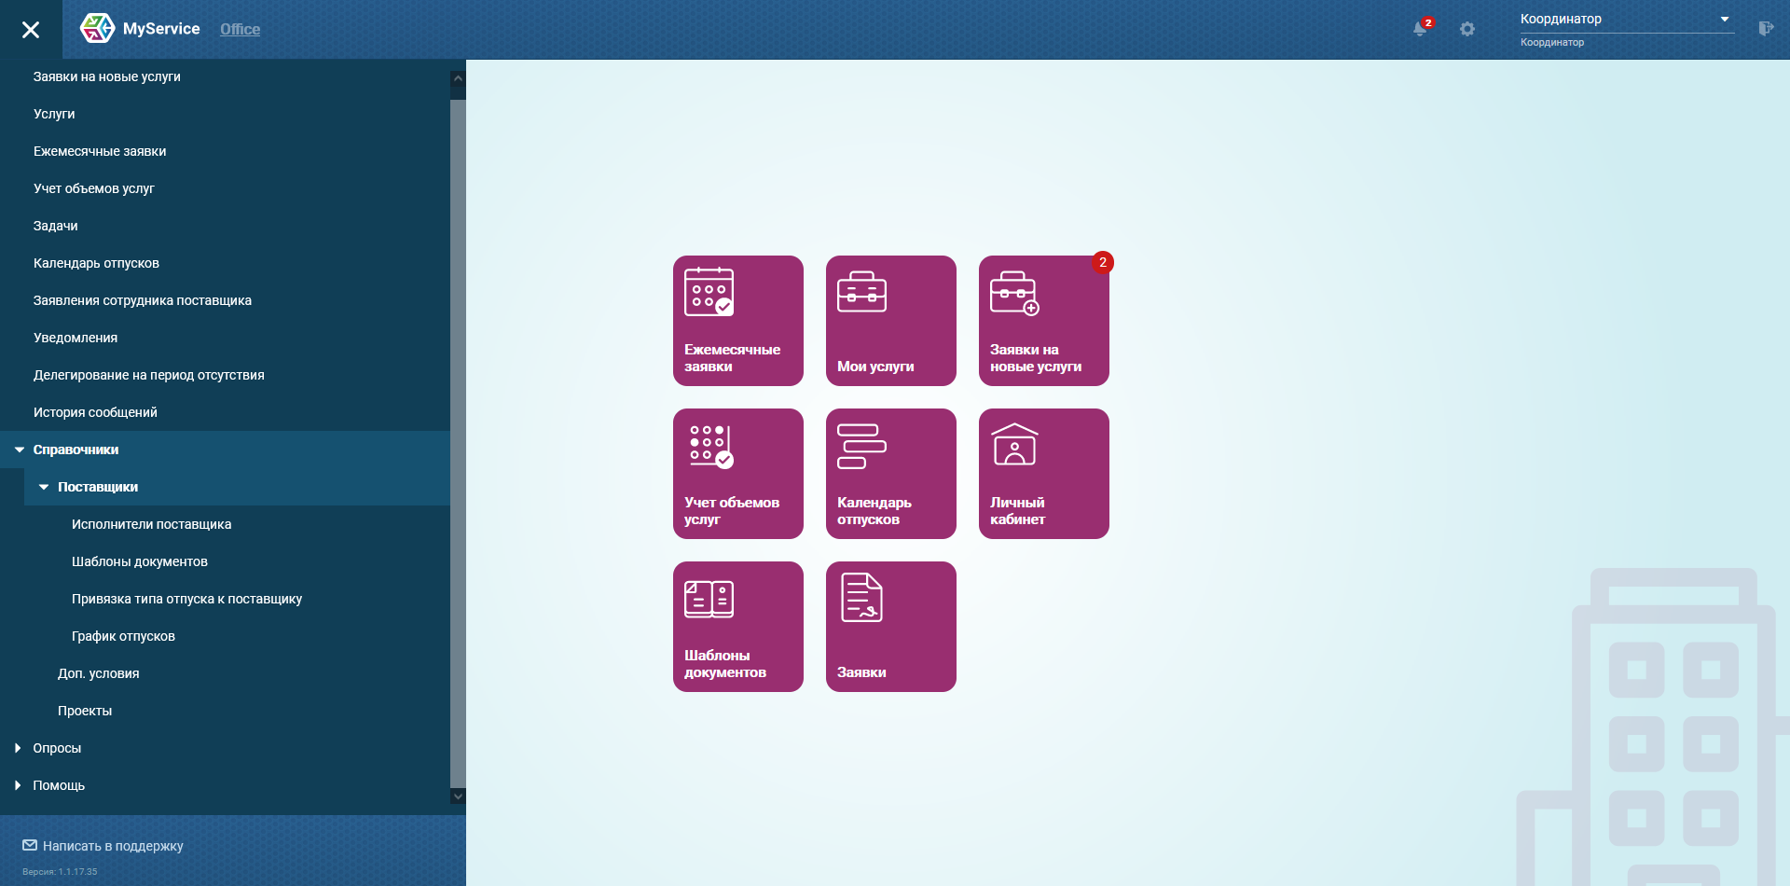
На главном экране Офисного модуля можно увидеть:
- Кнопка - Ежемесячные заявки
- Кнопка - Мои слуги
- Кнопка - Заявки на новые услуги
- Кнопка - Учет объемов услуг
- Кнопка - Календарь отпусков
- Кнопка - Личный кабинет
- Кнопка - Шаблоны документов
- Кнопка - Заявки (Заявления сотрудников поставщика)

Из меню можно перейти на следующие экраны:
- Заявки на новые слуги - Просмотр заявок на новые услуги, которые отправлены менеджером на проработку, внесение комментария.
- Услуги - Активация поставщиком, привязка Исполнителя, редактирование услуг (не все поля).
- Ежемесячные заявки - контроль, внесение стоимости и объемов за месяц, выгрузка отчетов по заявкам за месяц.
- Учет объемов услуг - Внесение, оспаривание объемов предоставленных услуг за выбранный месяц.
- Задачи - Создание Задач в рамках проектов.
- Календарь отпусков - Просмотр и согласование перерывов в оказании услуг в формате календаря.
- Заявления сотрудника поставщика - Согласование, просмотр заявок на перерывы в оказании услуг от исполнителей поставщика
- Уведомления - просмотр системных уведомлений
- Делегирование на период отсутствия - передача своей учетной записи доверенному коллеге, который сможет выполнять операции на период отсутствия Пользователя.
- Справочники - Поставщики - Исполнители поставщика - Создание, редактирование и деактивация сотрудников поставщика.
- Справочники - Поставщики - Шаблоны документов - Создание и редактирование документов для ознакомления исполнителями.
- Справочники - Поставщики - Привязка типа отпуска к поставщику - Создание и редактирование типов отпуска.
- Справочники - Поставщики - График отпусков - Просмотр и согласование планируемых перерывов в оказании услуг в формате календаря.
- Справочники - Доп. условия - Просмотр доп. условий, которые будут указаны в услугах.
- Справочники - Проекты - Просмотр информации по Проектам.
- Опросы - Создание опросов для сотрудников поставщика.
- Помощь - Политика конфиденциальности - Просмотр документа “Политика конфиденциальности ООО “ИЭЛДЖИ””.
- Помощь - Обращения - Просмотр и взаимодействия по своим обращениям в тех. поддержку.
- Помощь - Параметры - Настройки экранов.
- Помощь - Сменить пароль - Редактирование текущего пароля для учетной записи.
- Написать в поддержку - Создание обращения в техническую поддержку.

2. Заявки на новые услуги
Для создания новой услуги и поиска кандидата для нее компания-заказчик (клиент) создает “Заявку на новую услугу” и отправляет поставщикам, чтобы те внесли свои предложения.
Войти на экран “Заявки на новые услуги” можно по кнопке на главном экране офисного модуля или через соответствующее меню: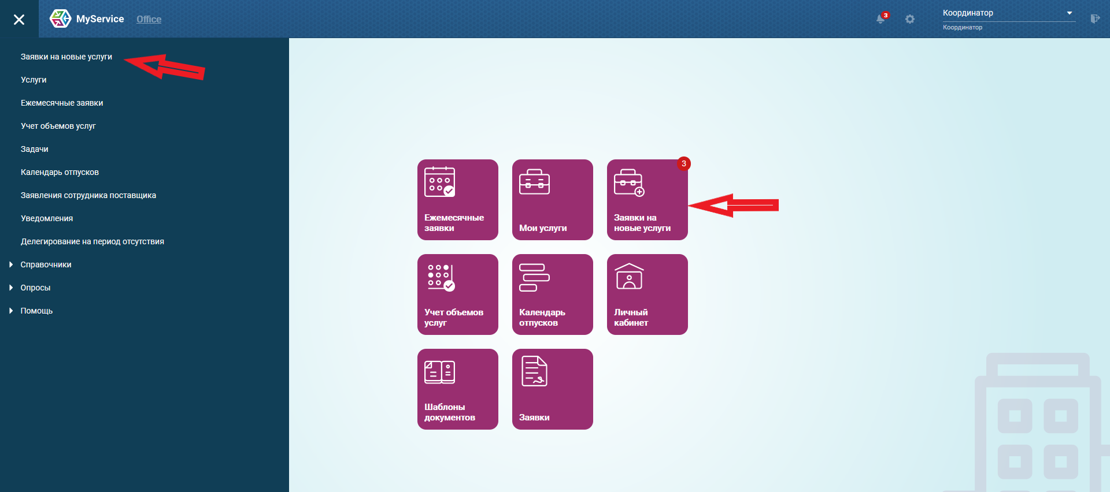

Координатор видит только те заявки, которые ему отправлялись на проработку.

При поступлении новой заявки приходит уведомление. Нажав на него, можно перейти сразу в новую заявку на вкладку “Поставщики”, где можно внести свой комментарий:
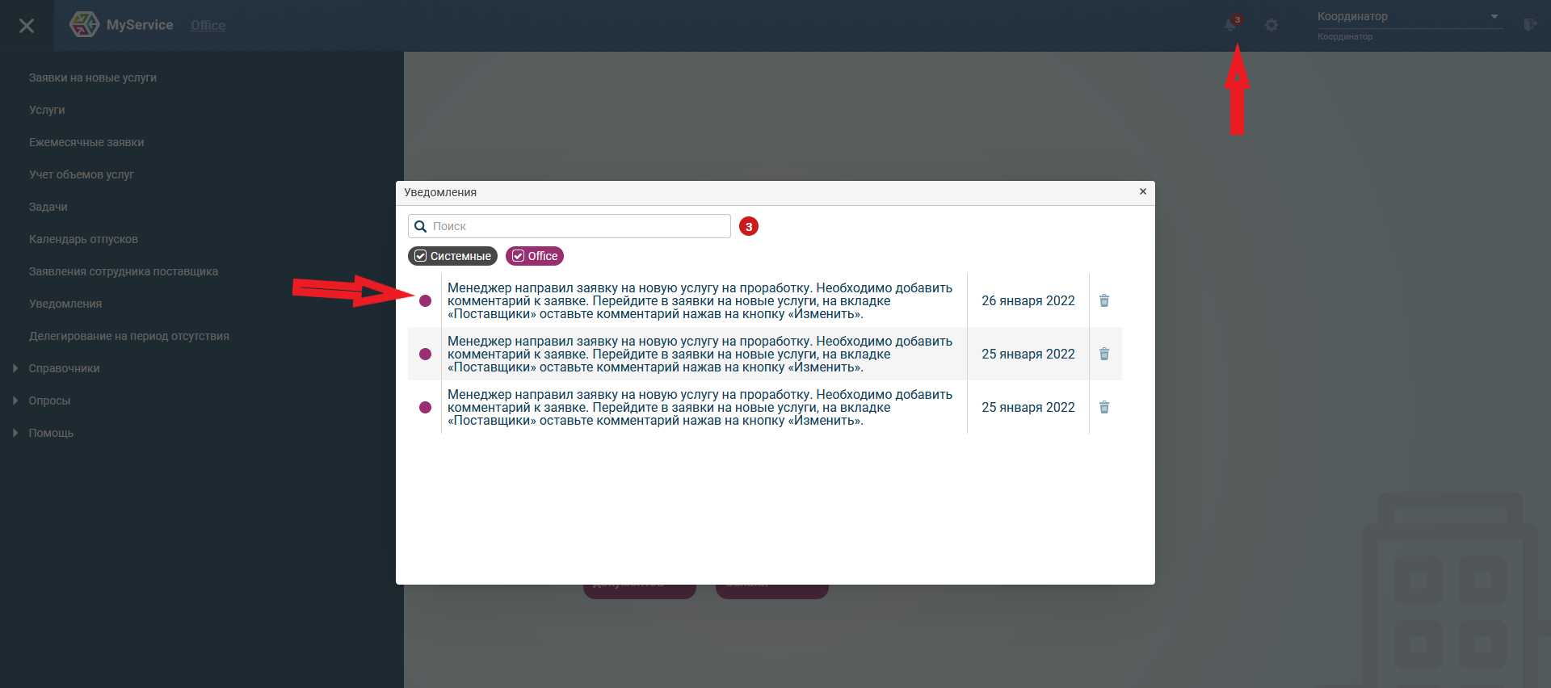
В заявке можно ознакомиться с условиями планируемой услуги на вкладках “Главная (обязательные поля)”, “Главная (не обязательные поля)”, “Файлы” для дальнейшей работы с данной заявкой: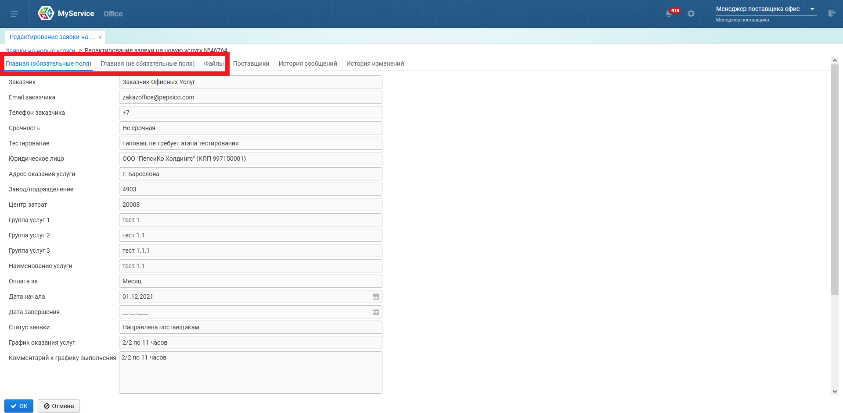

На вкладке “Поставщики” необходимо указать свой комментарий и сохранить его, нажав на кнопку “Ок”: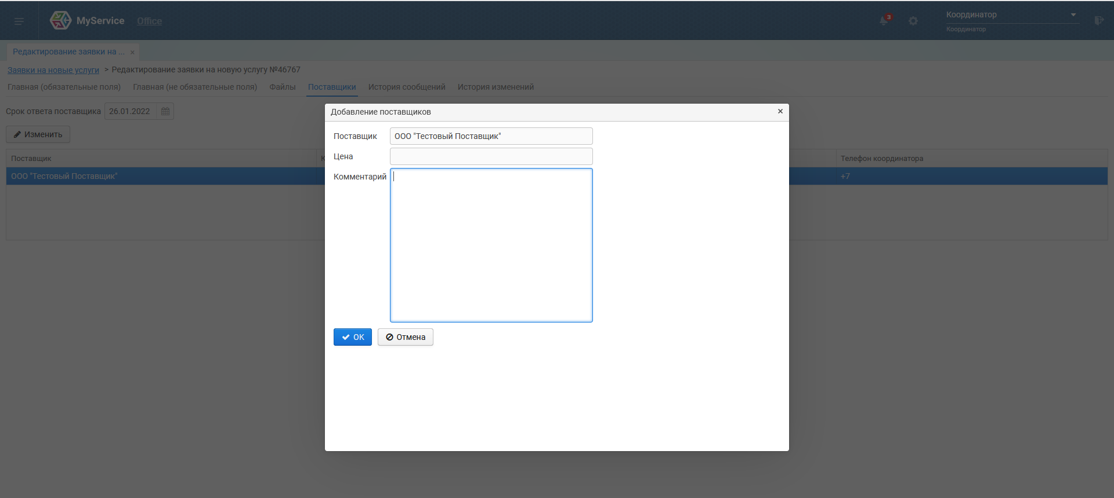
Изменить его можно до итогового согласования Заказчиком.

3. Услуги
После создания отделом закупок услуги сотрудника поставщика необходимо внести уточнения и активировать услугу.
На экран “Услуги” можно перейти по соответствующей кнопке на главном экране офисного модуля или меню: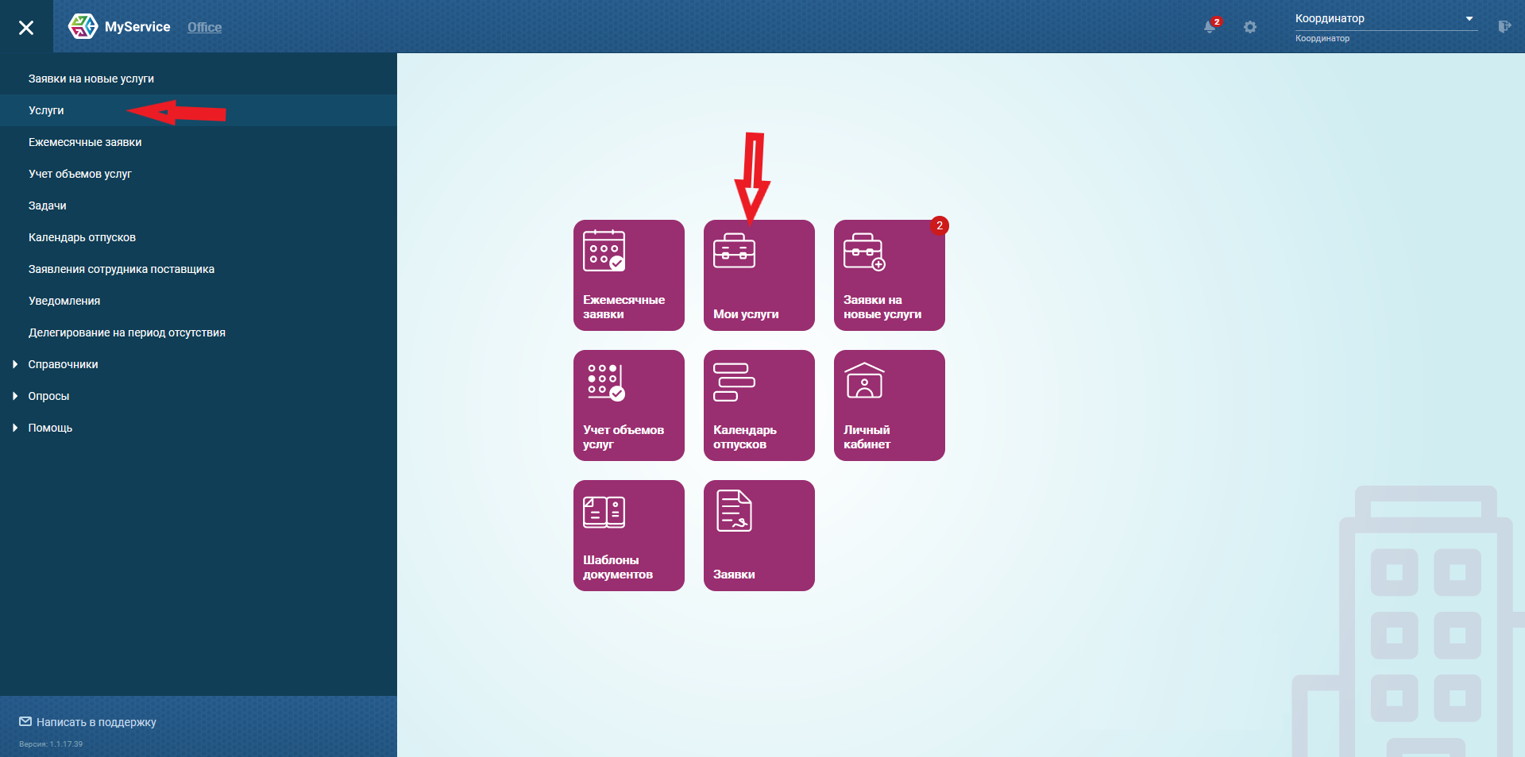

На экране “Услуги” можно:
- воспользоваться фильтрами, дополнительно настроив условия поиска (для обновления списка необходимо нажать кнопку “Поиск”)
- настроить количество строк, выводимых на экран
- Запросить заказчика связаться
- выгрузить отчеты за период
- выгрузить в таблицу с данными одной или всех строк, показанными на странице
- перейти на экран учета услуг по соответствующей кнопке (если строка с услугой не выделена, то переход на общий экран учета объемов услуг, если строка с услугой выделена, то экран открывает объемы по выделенной услуге)
- Активировать и/или изменить услугу
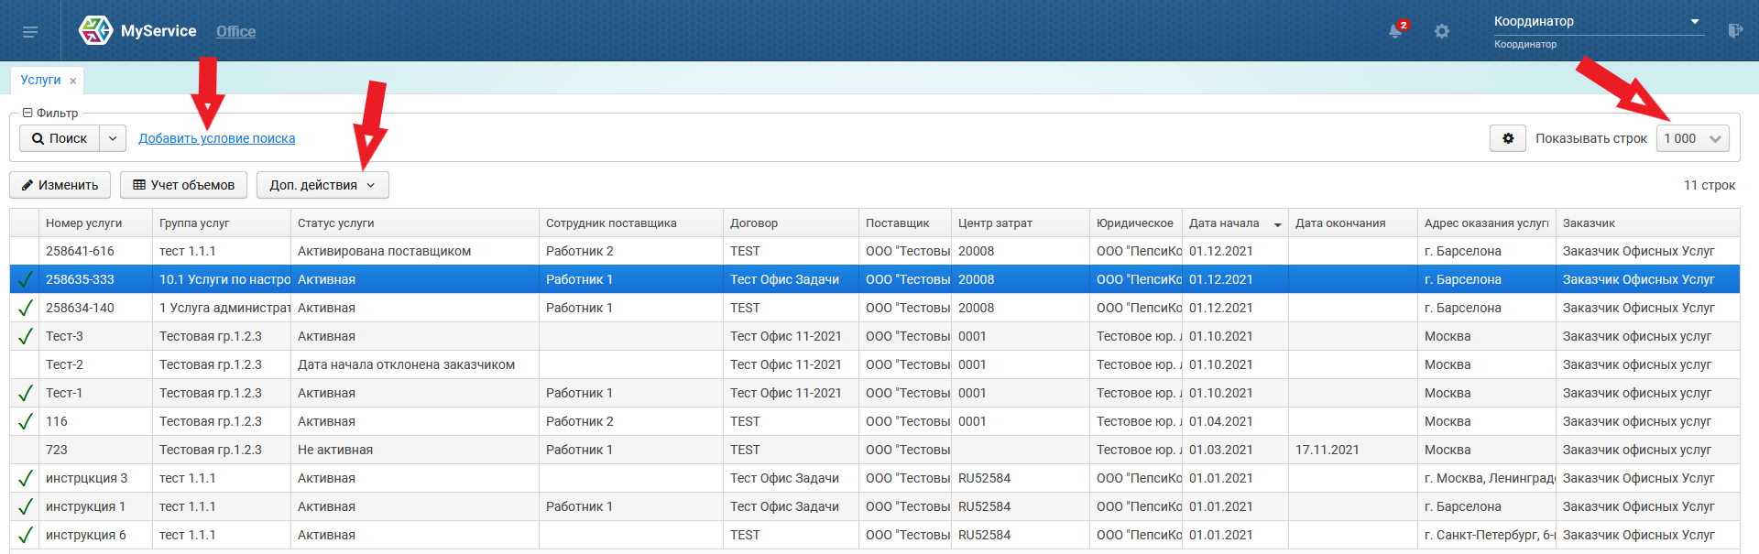
Координаторы поставщика видят те услуги, назначенные им Менеджером поставщика.
Статусы услуг:
- Активная - Услуга активна и ведется учет
- Создана - Поставщику следует активировать услугу
- Активирована поставщиком - Заказчику следует принять или отклонить дату начала услуги
- Дата начала отклонена заказчиком - Поставщику следует предложить новую дату начала услуги
- Не активная - Услуга неактивна и учет не ведется

Активация услуги необходима, если она имеет статус “Создана” или “Дата начала отклонена заказчиком”: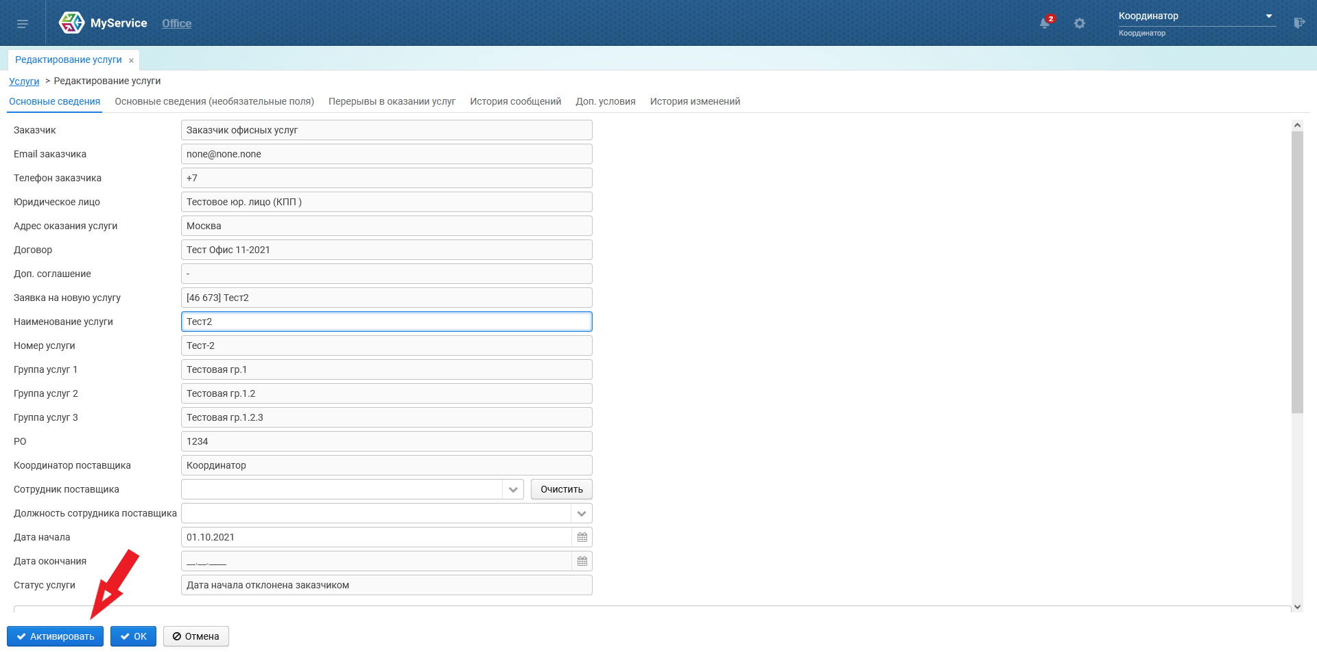

Вкладки на экране редактирования услуги:
- Основные сведения: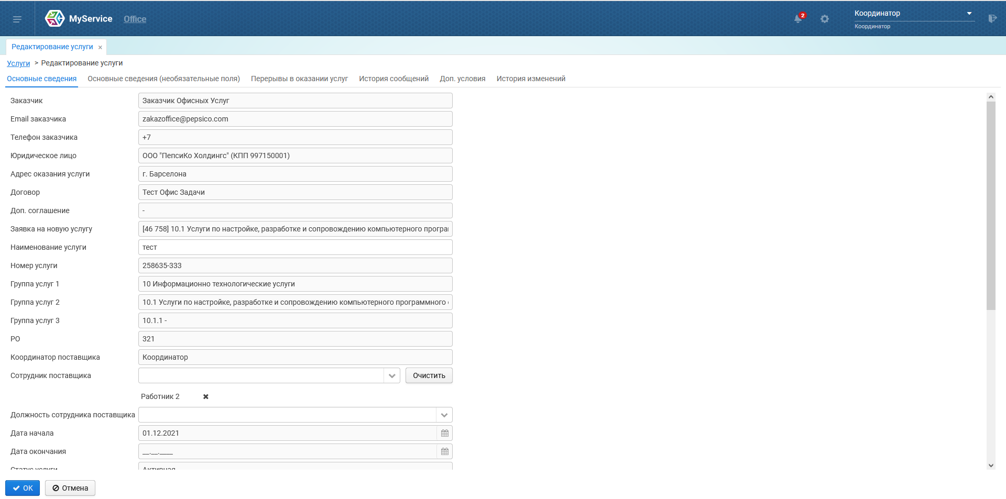

- Основные сведения (необязательные поля):
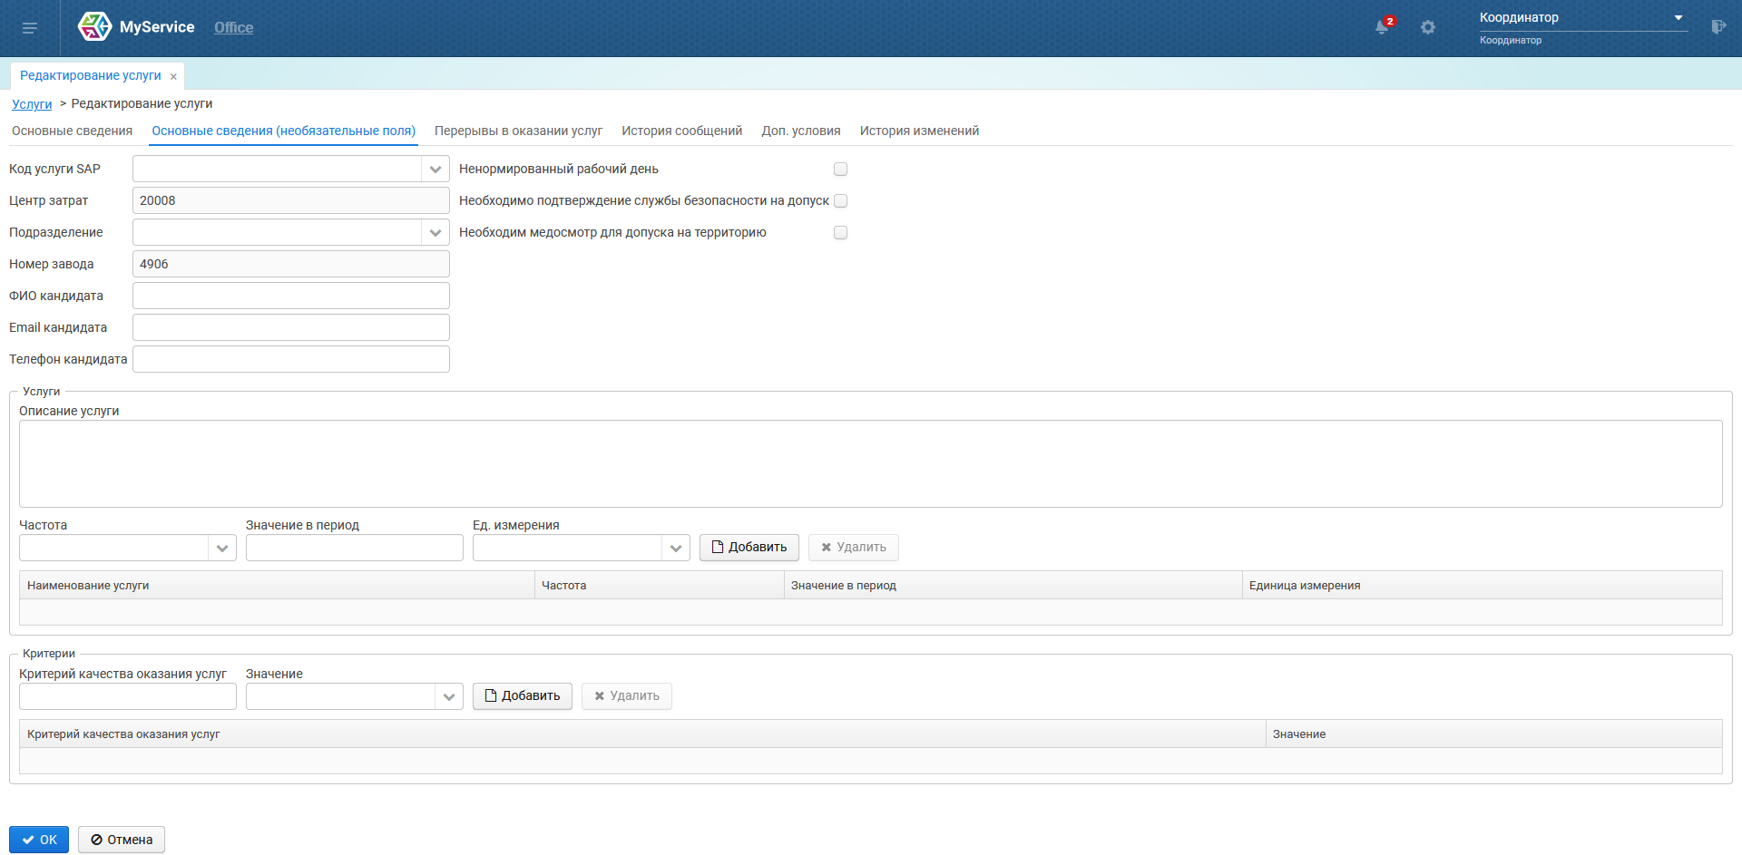

- Перерывы в оказании услуг:
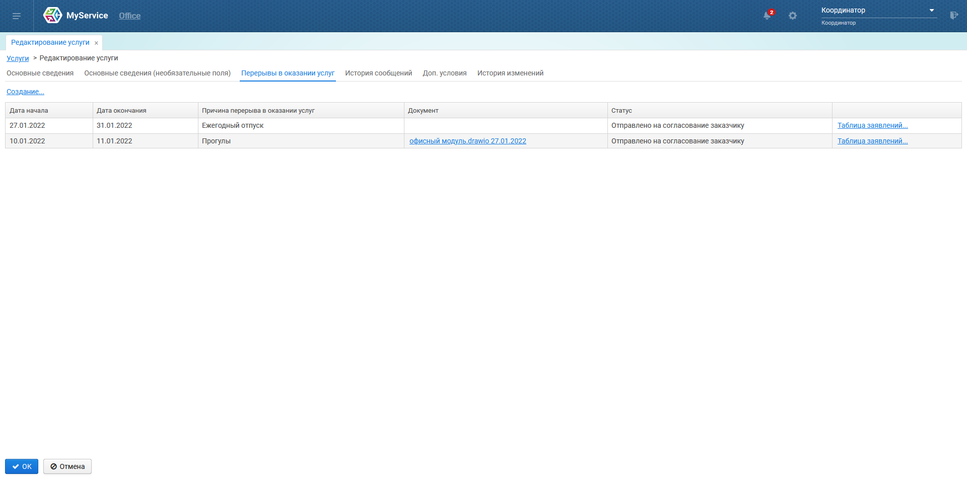
Отображаются заявления Исполнителя поставщика, прикрепленного к данной услуге. Можно создать заявление или перейти на экран заявлений для согласования перерыва по кнопке “Таблица заявлений”. Отобразятся только заявления, привязанные к данной услуге.

- История сообщений:
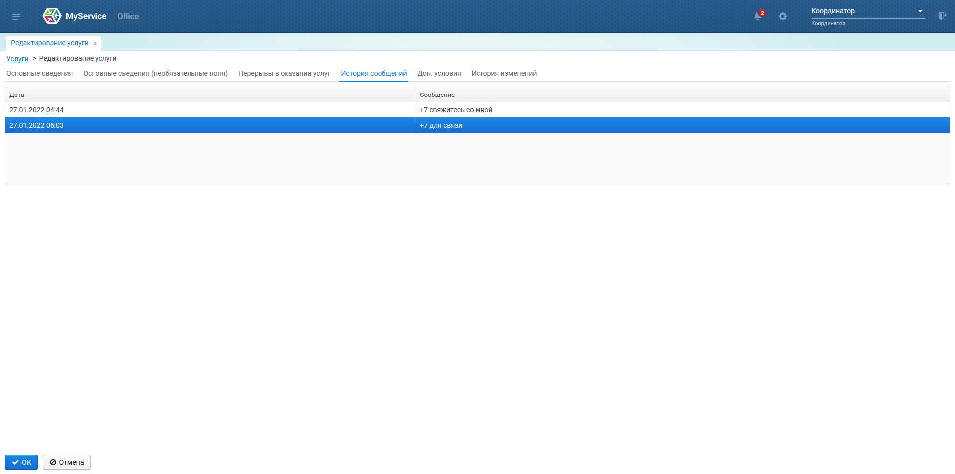
Отображается история сообщений от Менеджера и Координатора поставщика, созданных по кнопке на экране услуг “Связаться с заказчиком”.

- Доп. условия:
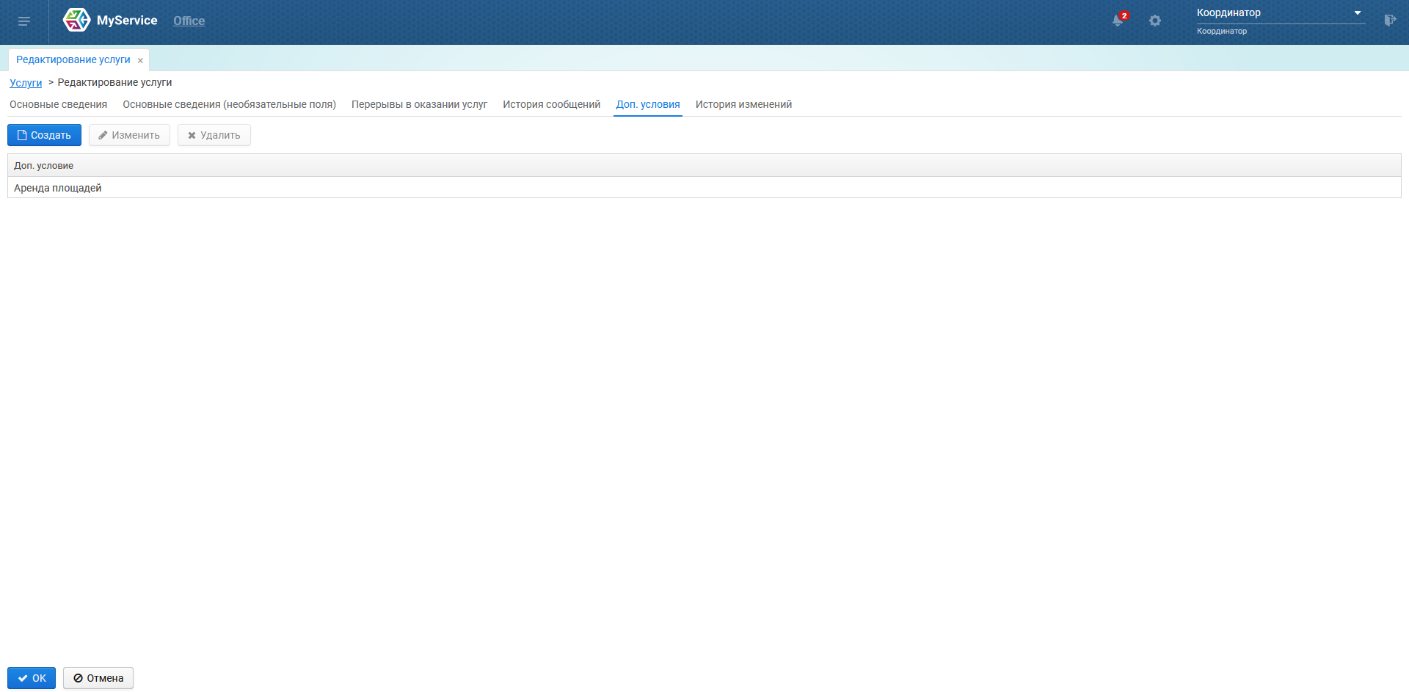
Добавление дополнительных условий.

- История изменений:
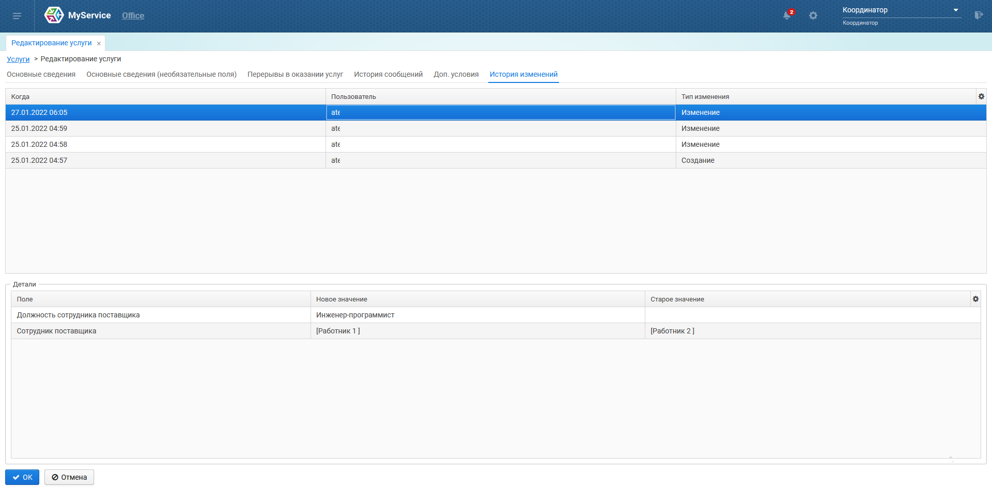
Отображаются изменения в услуге с детализацией.

4. Ежемесячные заявки
Для учета объемов услуг каждый месяц на активной услуге должна быть создана Ежемесячная заявка, если на услуге нет длительного перерыва/перерывов, перекрывающих все дни месяца.
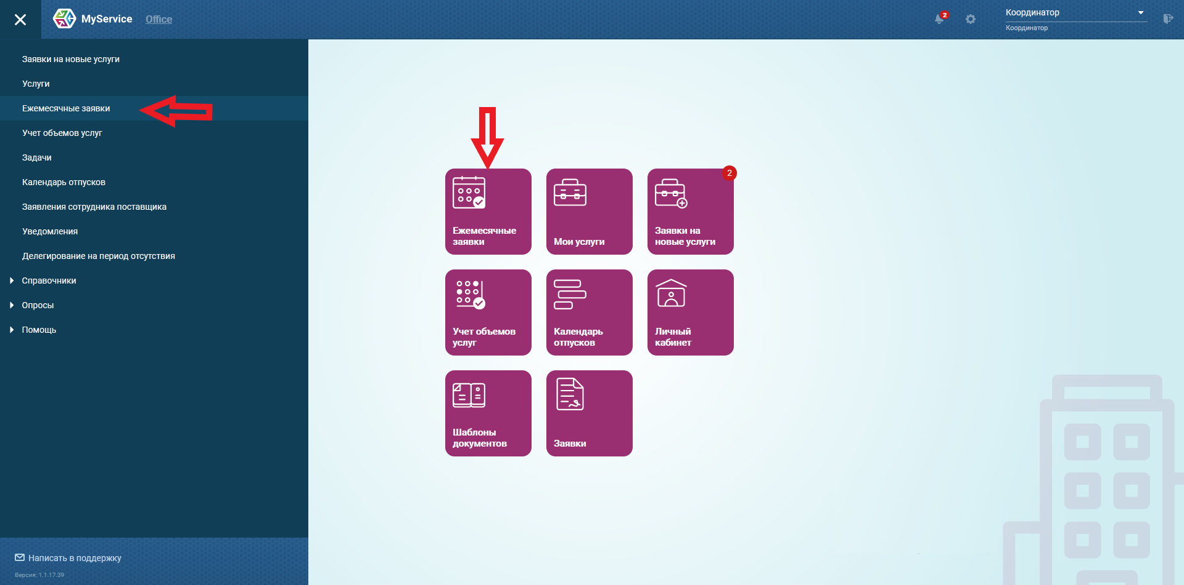
Координатор поставщика видит Ежемесячные заявки в рамках активных услуг, где он указан координатором.

На странице Ежемесячных заявок можно воспользоваться фильтром по номеру услуги, интересующим месяцем, неподтвержденным объемам и стоимости, добавить прочие условия поиска:
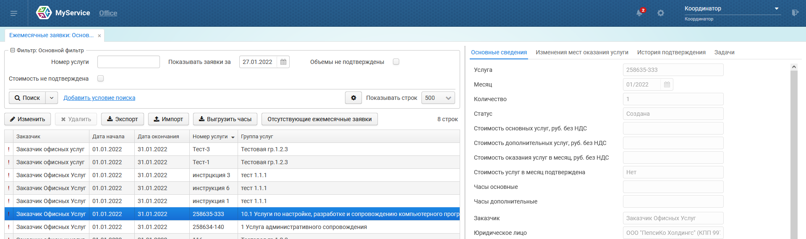

Цветовое обозначение Ежемесячных заявок:
стоимость и объемы не подтверждены, отчетный период прошел
стоимость и объемы подтверждены
стоимость и объемы не подтверждены, отчетный период еще не прошел

Для контроля за созданием недостающих Ежемесячных заявок в выбранном периоде необходимо нажать на “Отсутствующие ежемесячные заявки”:
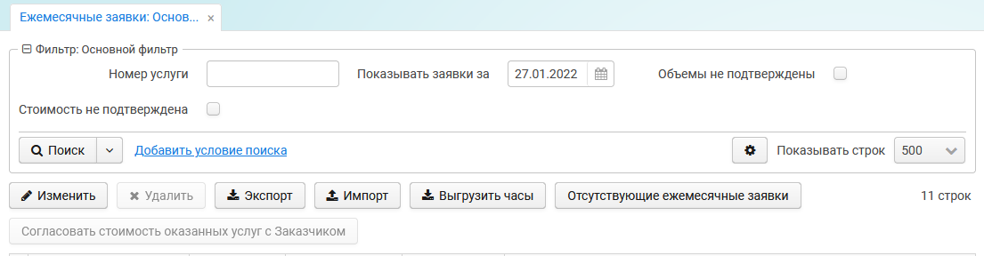
Выбрать интересующий период и договор:
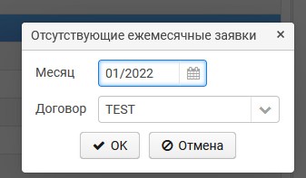

Выгрузится таблица (пустая, если заявки с указанными параметрами все созданы):
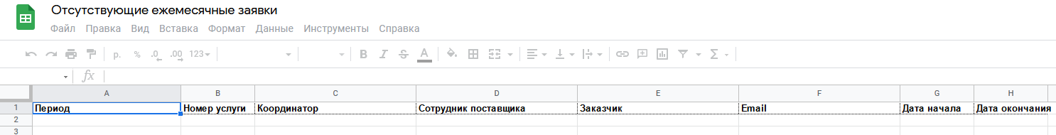

Для экспорта данных по заявкам следует выбрать одну или несколько (зажав клавишу на клавиатуре Ctrl), либо не выбрав ни одной (тогда выгрузятся все заявки, отображаемые на экране) и нажать на кнопку “Экспорт”.
Скачается таблица с данными по заявке/заявкам:
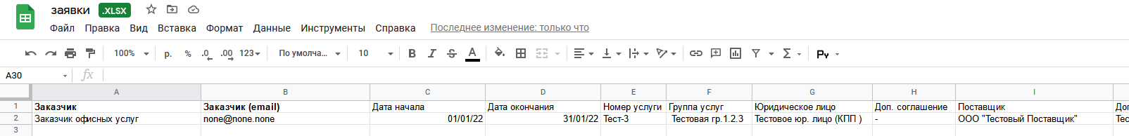
Для выгрузки подтвержденных часов следует выбрать одну или несколько (зажав клавишу на клавиатуре Ctrl), либо не выбрав ни одной (тогда выгрузятся все заявки, отображаемые на экране) и нажать на кнопку “Выгрузить часы”.
Скачается таблица с подробной таблицей по дням с указанием подтвержденных объемов:
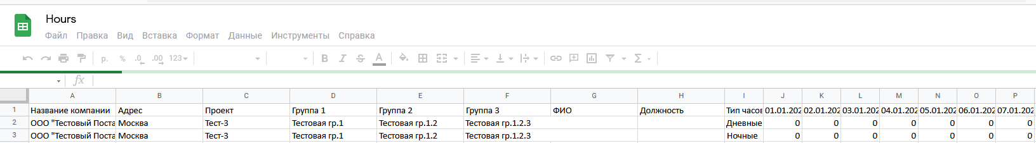

Для массовой загрузки стоимости и объемов предоставленных услуг следует нажать на кнопку “Импорт”, выбрать период и нажать на тип подгружаемого файла - часы или стоимость, затем выбрать файл и загрузить в систему:
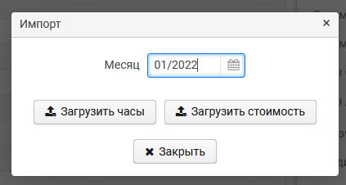
Для ручного внесения объемов услуг следует перейти на экран “Учет объемов услуг”.
Для ручного внесения стоимости за месяц следует войти в Ежемесячную заявку и заполнить поля “Стоимость основных услуг”, “Стоимость дополнительных услуг” и “Стоимость оказанных услуг в месяц”:
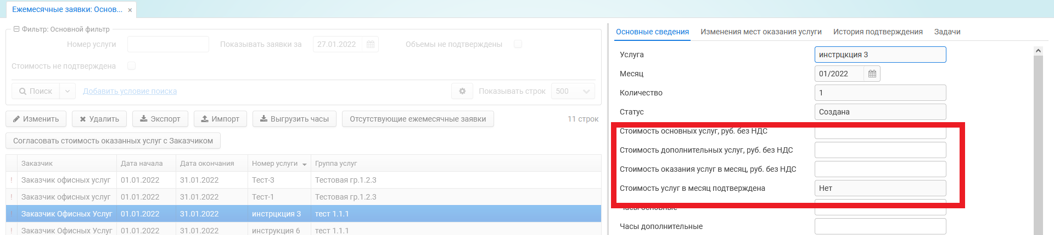

Вкладки в ежемесячной заявке:
- Основные сведения:
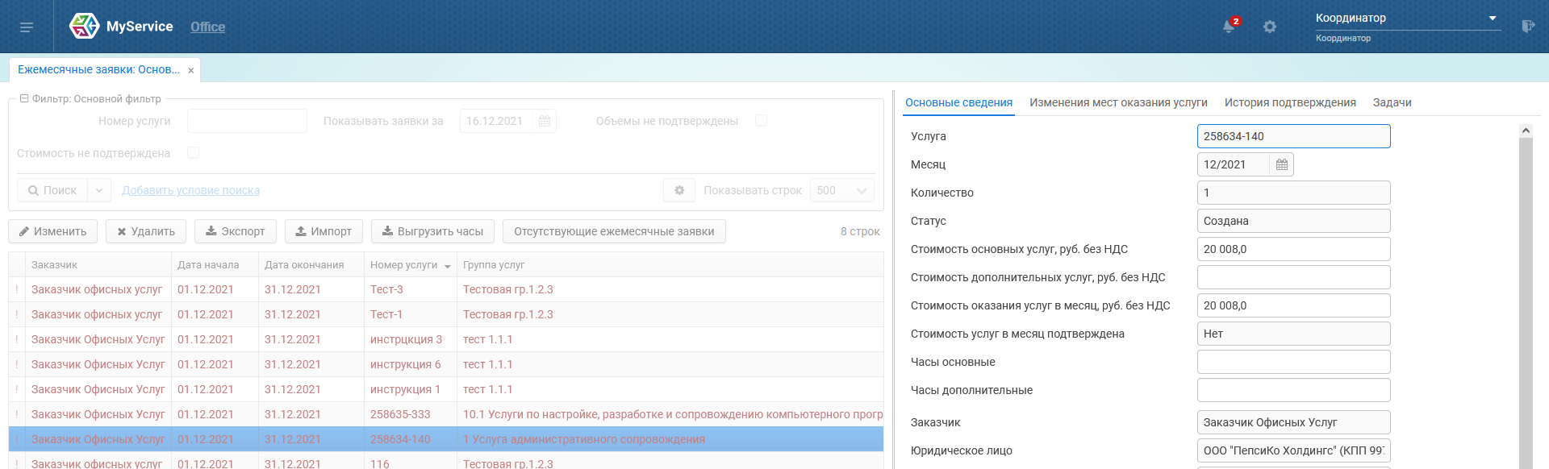
Внесение стоимости часов за месяц
- Изменения мест оказания услуг:
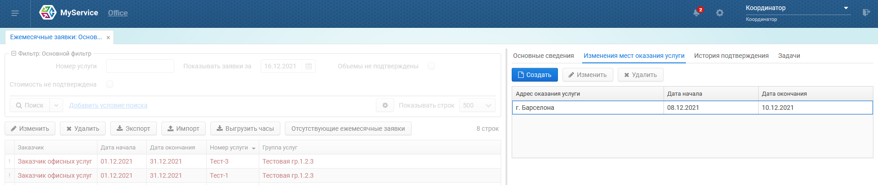
Просмотр и изменение адреса оказание услуги, если в указанном периоде они менялись.

- История подтверждения:
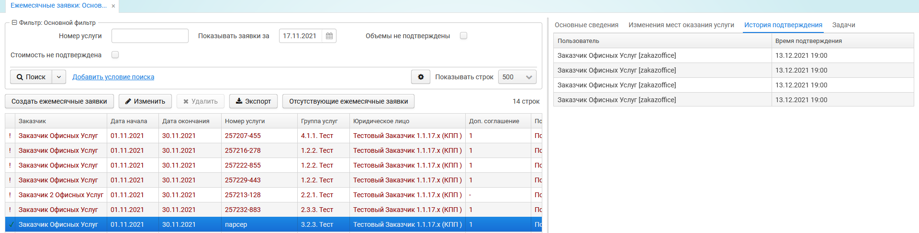
- Задачи:
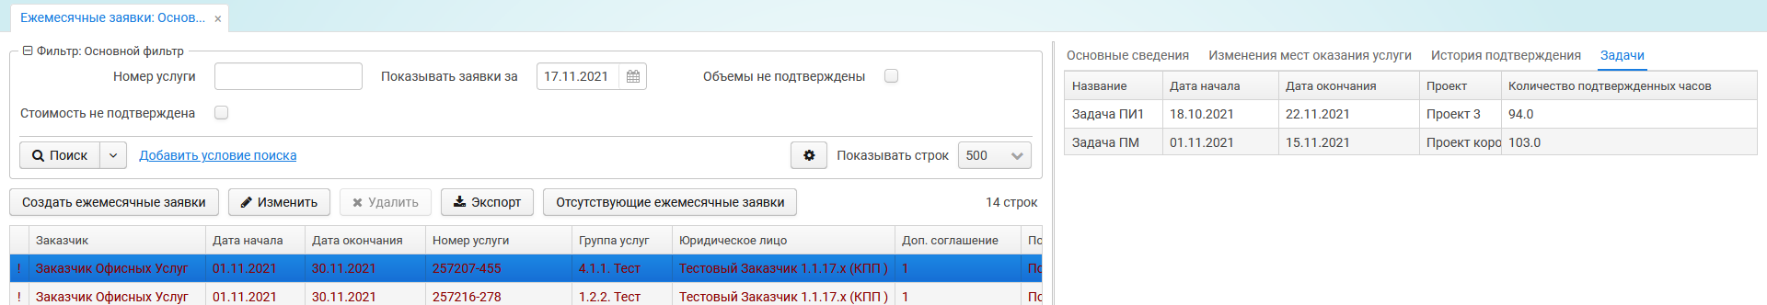
Информация по подтвержденным объемам в задачах.

5. Учет объемов услуг
Для согласования и контроля предоставленных поставщиком объемов услуг за месяц необходимо воспользоваться экраном “Учет объемов услуг”:
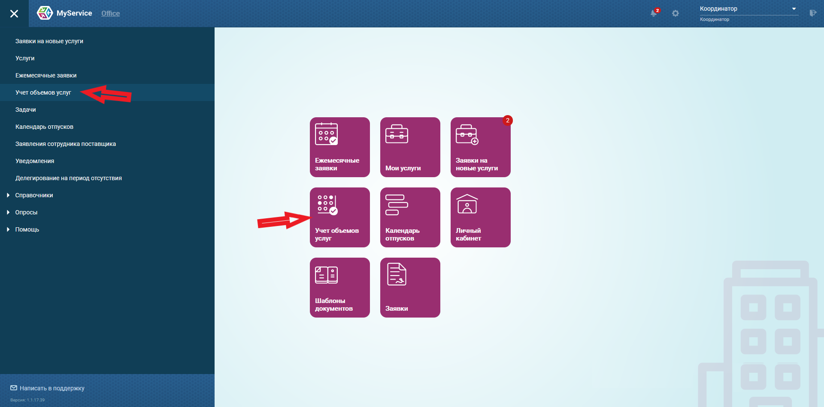

Для отображения объемов своих услуг на экране учета объемов необходимо убедиться, что выбран договор и отчетный период:
Для отображения данных после выбора договора и месяца обязательно необходимо нажать на кнопку “Поиск”.
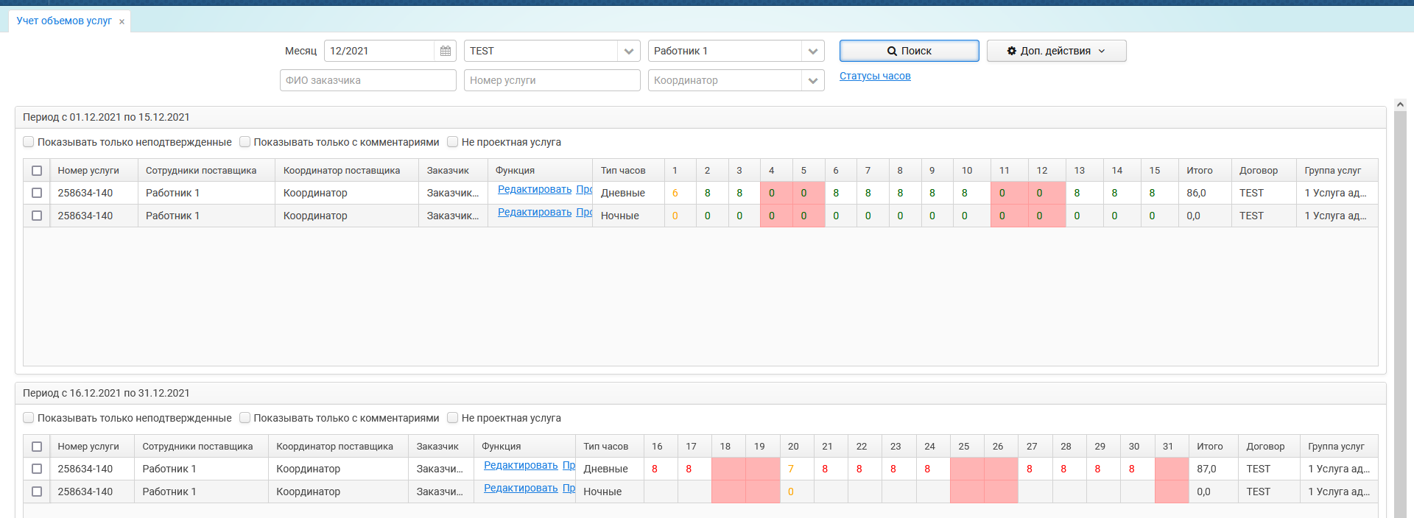
Поставщик вносит объемы за отчетный период по услугам и/или проектам и задачам. Заказчик должен их подтвердить или оспорить. Поставщик также может оспорить объемы в ответ.
Цветовая индикация объемов:
8 - объемы не подтверждены, необходимо подтверждение или оспаривание.
8 - объемы подтверждены, дальнейших действий не требуется, если Поставщик не будет в дальнейшем их оспаривать.
8 - часы находятся на оспаривании, можно ознакомиться с протоколом разногласия. Необходимо нажать на ячейку и : а) подтвердить или оспорить (если комментарий оставлен стороной поставщика); б) дождаться ответа поставщика или удалить комментарий (если комментарий оставлен стороной заказчика).

Красным отображается поле с выходным или подтвержденным перерывом в оказании услуги.

Через кнопку “Доп. действия” можно Уведомить по неподтвержденным объемам, выгрузить Отчет по объемам предоставленных услуг и Протоколы разногласий.

Чтобы оспорить внесенные объемы, нужно клинкнуть по ячейке с оспариваемыми часами, внести новое значение часов и комментарий, нажать на “ОК” для сохранения комментария. Число окрасится в желтый цвет:
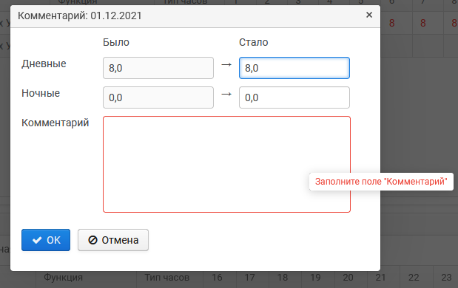

Для удаления собственного комментария нужно нажать на желтое число в ячейке с внесенным комментарием и нажать “Удалить”. Число вернется в предшествующий статус. Комментарии других пользователей удалять нельзя:
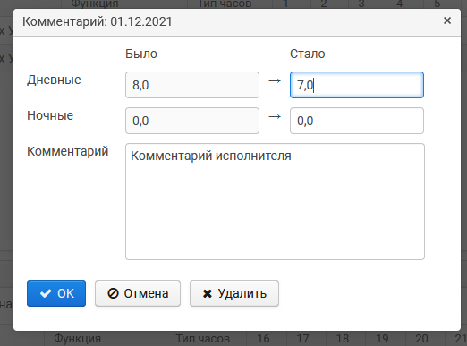
Если комментарий внесен противоположной стороной (Заказчик - Поставщик), необходимо “Принять”. Число окрасится в зеленый:
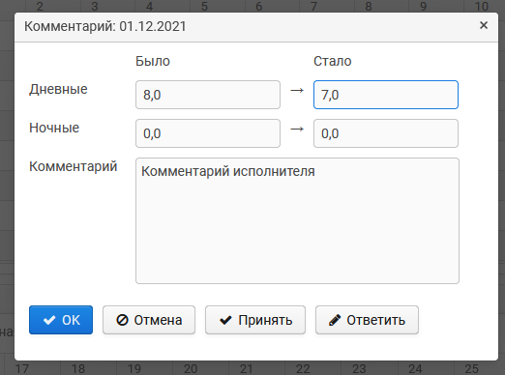
Или “Ответить” и внести новый комментарий. Число останется желтым до тех пор, пока его не подтвердит одна из сторон:
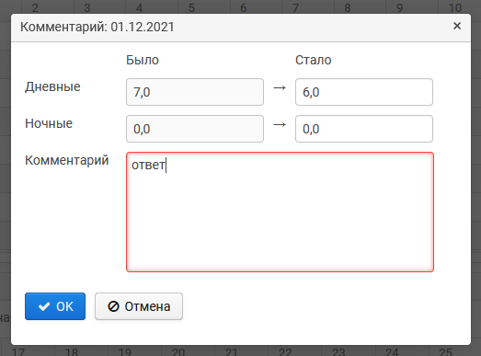
Если в выбранном периоде есть оспаривание объемов, в поле “Функция” можно ознакомиться с Протоколом разногласий:
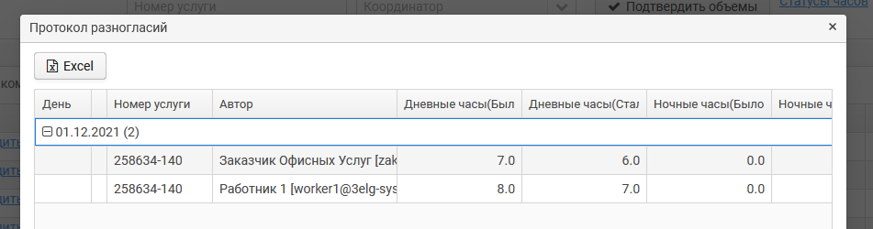

Начиная с версии программы 1.1.17.хх, договоры делятся на 2 типа - с проектами и без проектов.

Если услуги не требую отчета по проектам и задачам, они привязываются к стандартному договору и отображаются без проектов. Подтверждать объемы по таким услугам необходимо в стандартном порядке.

Если услуги требуют отчета по проектам и задачам, они привязываются к соответствующему договору и отображаются на экране с указанием Проектов и Задач. Заказчик не может подтвердить объемы по услуге, на которой есть привязанные Проекты и Задачи, до того, как объемы подтвердит ответственный за этот проект Проектный менеджер:
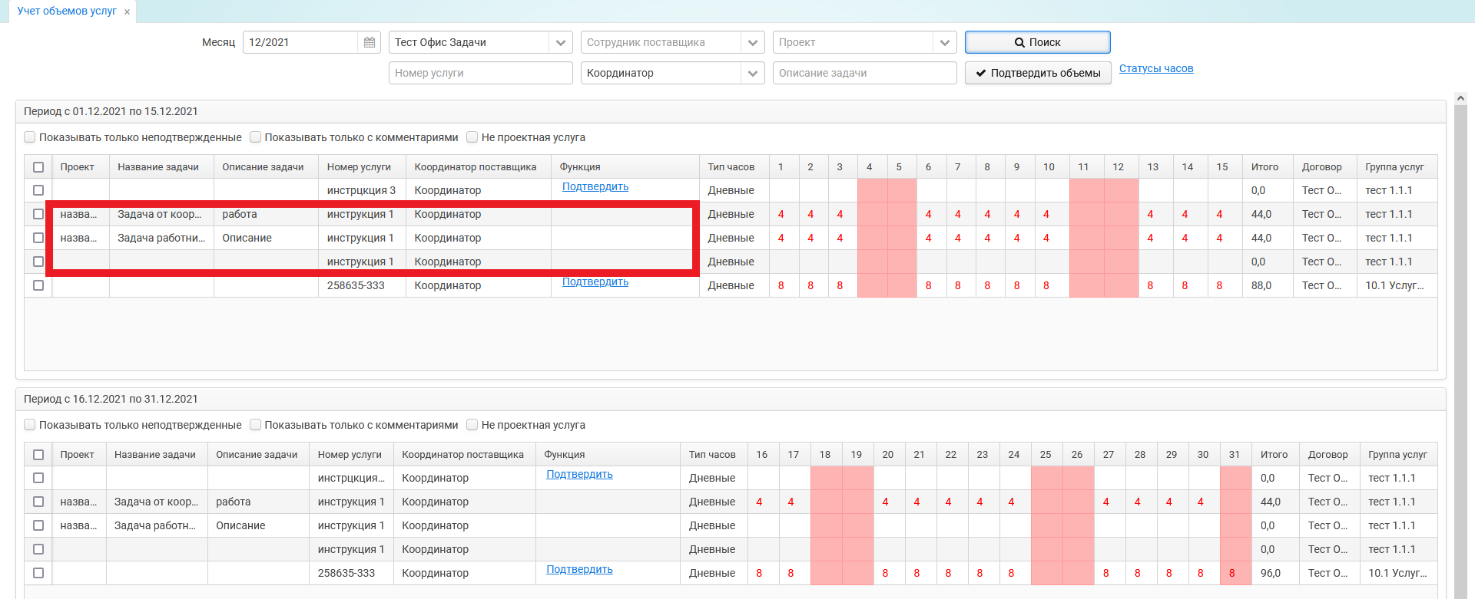

6. Заявления сотрудника поставщика
Исполнитель может подать на согласование Заявление. Ознакомиться с заявлениями можно на экране “Заявления сотрудника поставщика” (кнопка “Заявки”):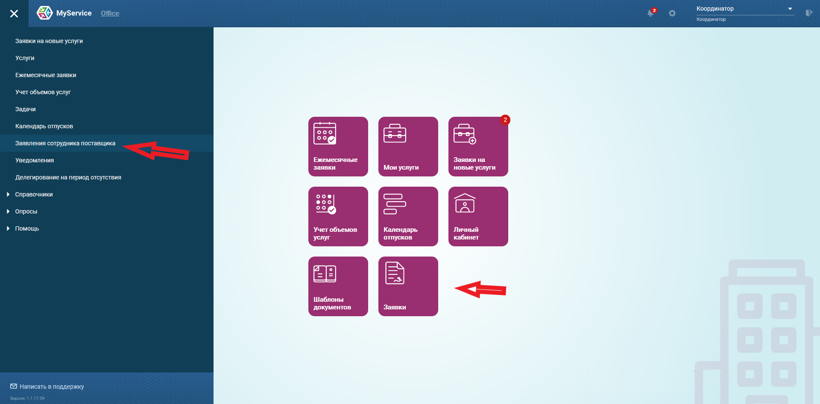

На экране “Заявления сотрудника поставщика” можно воспользоваться фильтрами по статусу, либо добавить условия поиска.
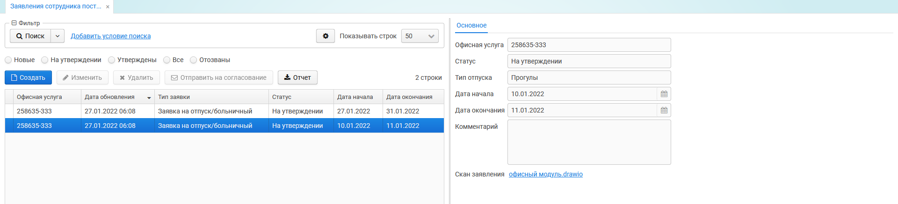
Создание заявления:
- Выбор услуги
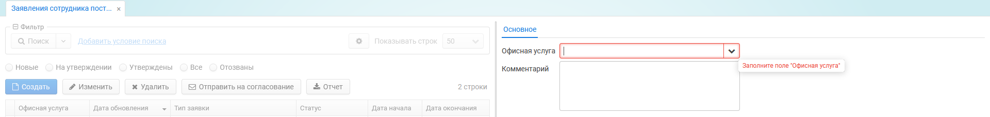
- Выбор типа отпуска (список прокручивается колесом мыши)
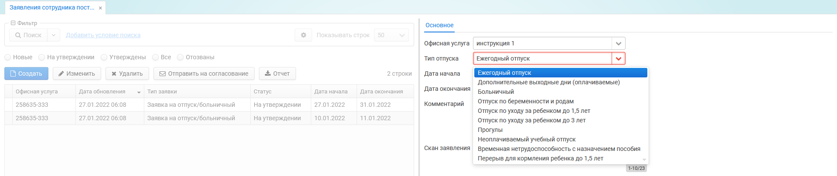
- Дата начала
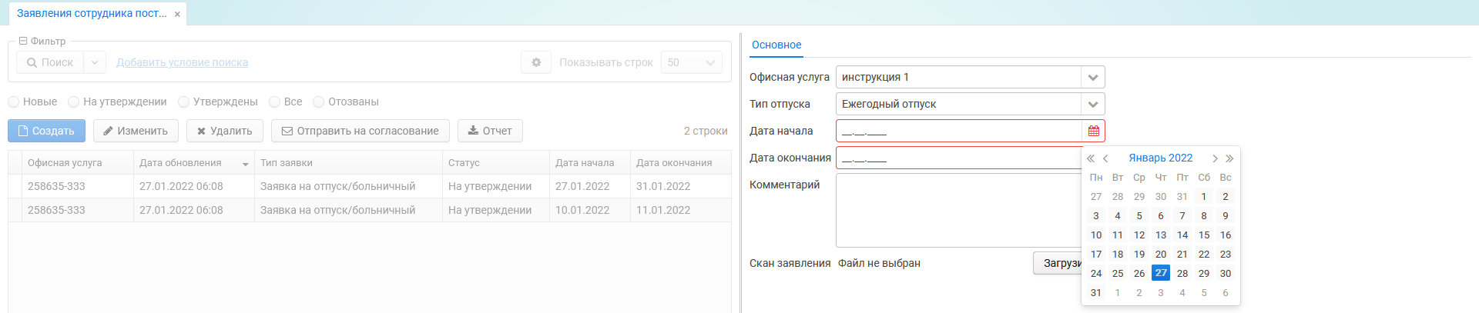
- Дата окончания (не может быть раньше Даты начала)
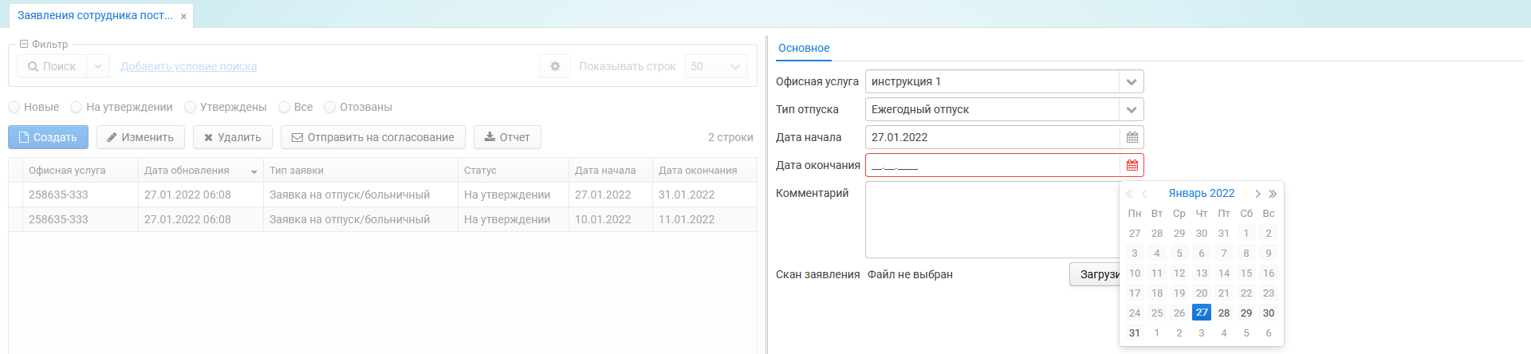
- Загрузить при необходимости скан заявления
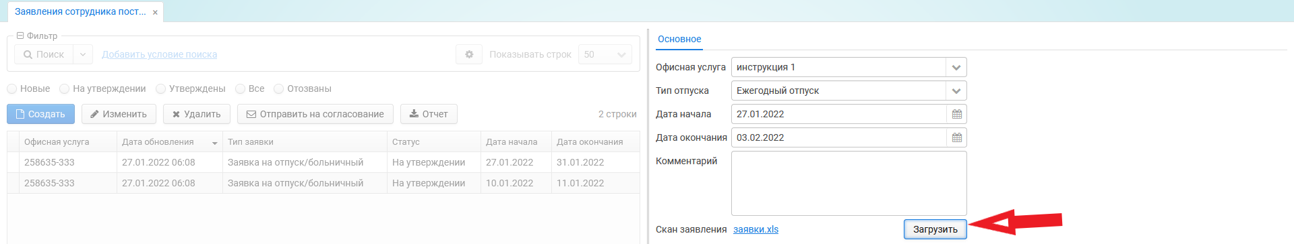
- После заполнения всех необходимых полей нажать на “Отправить на согласование”
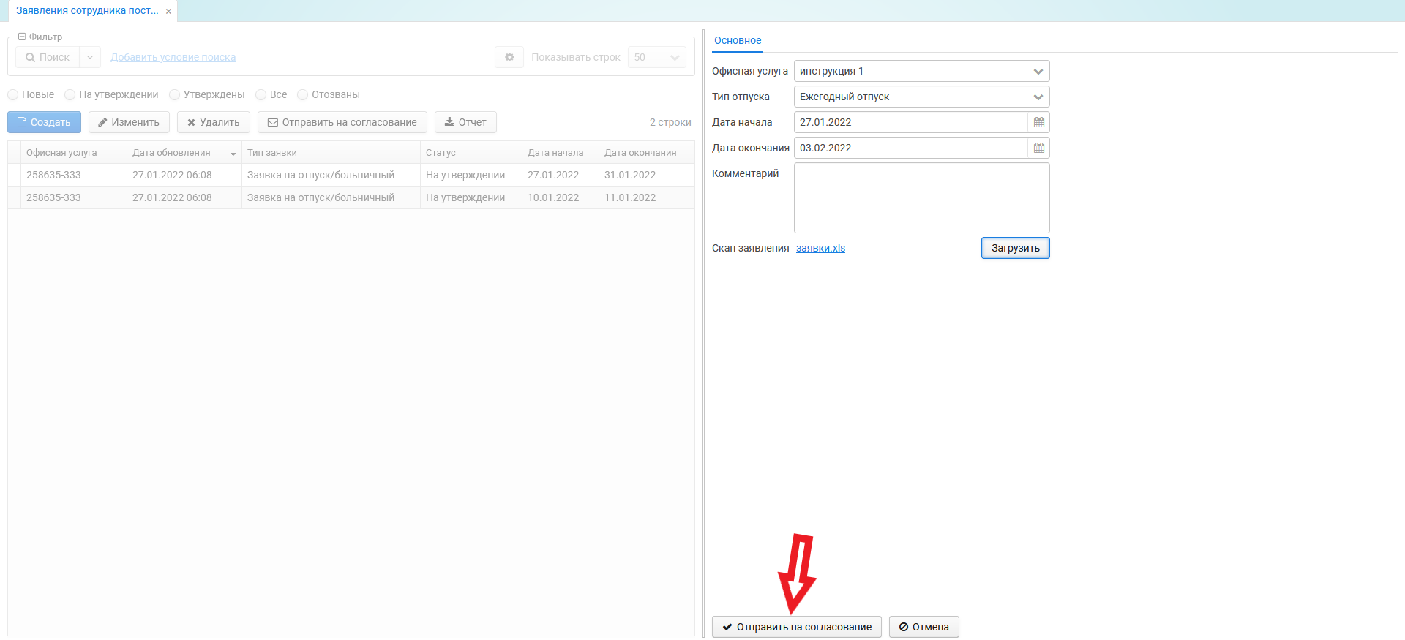
Менеджер может подтвердить, либо отклонить поступившее заявление.
При подтверждении Заявление приобретает статус “Подтверждено”.
При отклонении Заявления необходимо добавить комментарий:

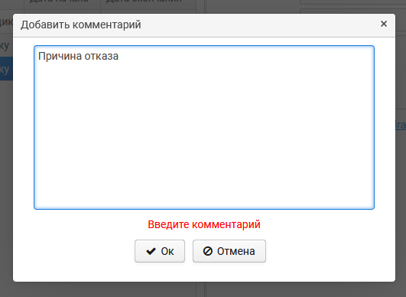

Статусы Заявлений:
- Отправлено заказчику - поставщик (исполнитель, координатор или менеджер) создал заявку, требуется ответ Заказчика
- Отправлено поставщику - Заказчик подтвердил заявку, требуется ответ Менеджера или Координатора поставщика
- Отклонено - Заявление не прошло согласование
- Подтверждено - Заявление прошло все этапы согласования, ответственным отправлены уведомления, даты отмечены на экране учета объемов услуг.

7. Календарь отпусков
Просмотр статусов Заявлений исполнителя поставщика (перерывов в оказании услуг) возможно через форму Календаря отпусков:
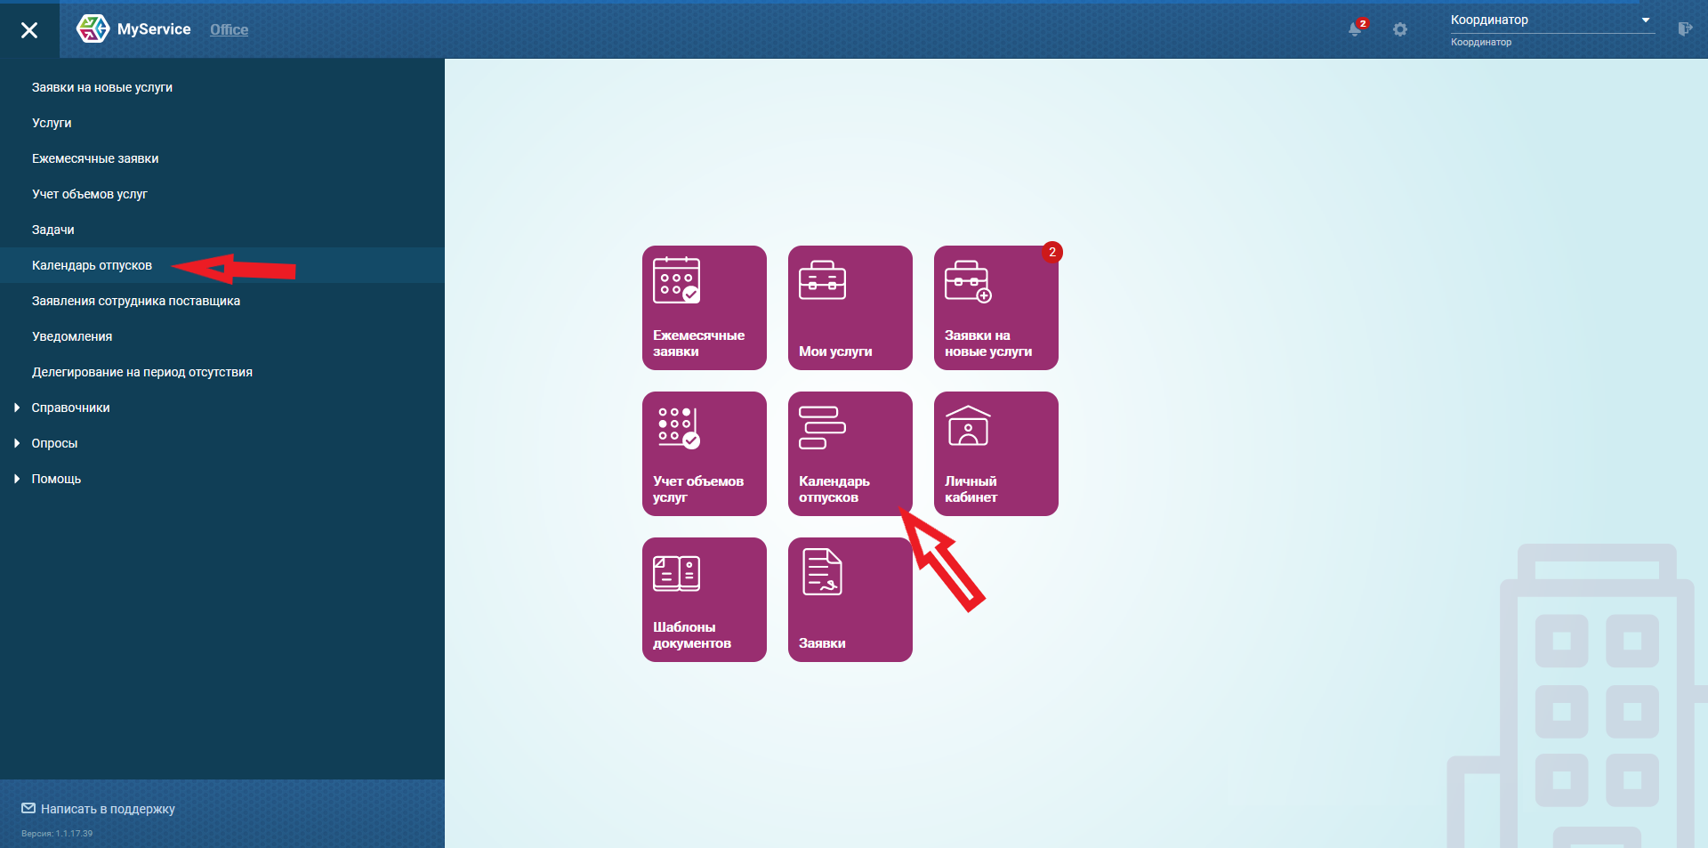
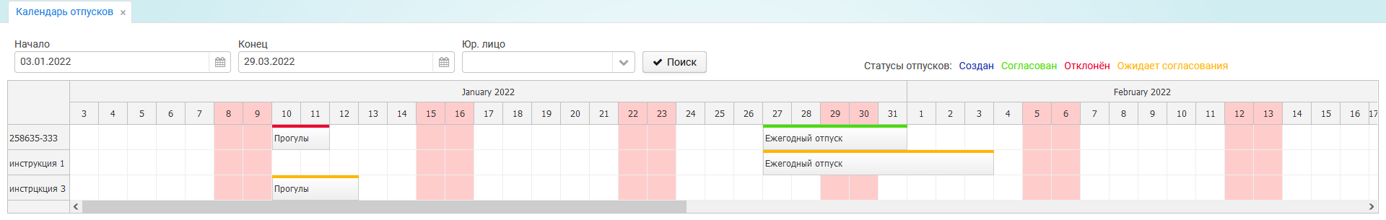
Календарь можно регулировать по периоду Начало - Конец, а так же Юр.лицу, для обновления страницы необходимо нажать на кнопку “Поиск”.
Нажав на строку перерыва в оказании услуг, можно просмотреть информацию по нему.
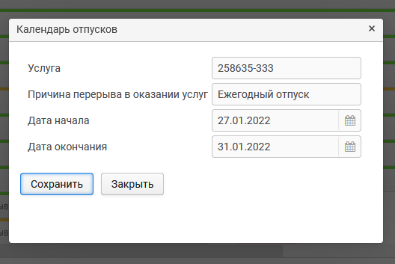
Если Заявление требует согласования, его можно подтвердить или отклонить:
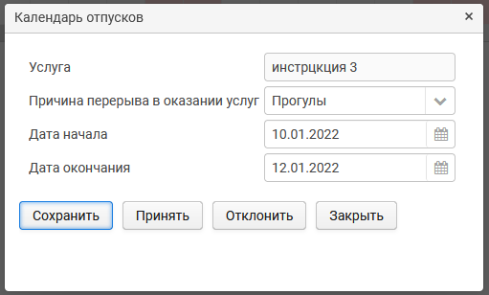

8. Задачи
Если есть потребность вести учет предоставленных объемов услуг по Проектам Компании-заказчика, необходимо создать Задачу, прикрепленную к Услуге поставщика в рамках активного Проекта заказчика.
На экран Задач можно перейти через меню: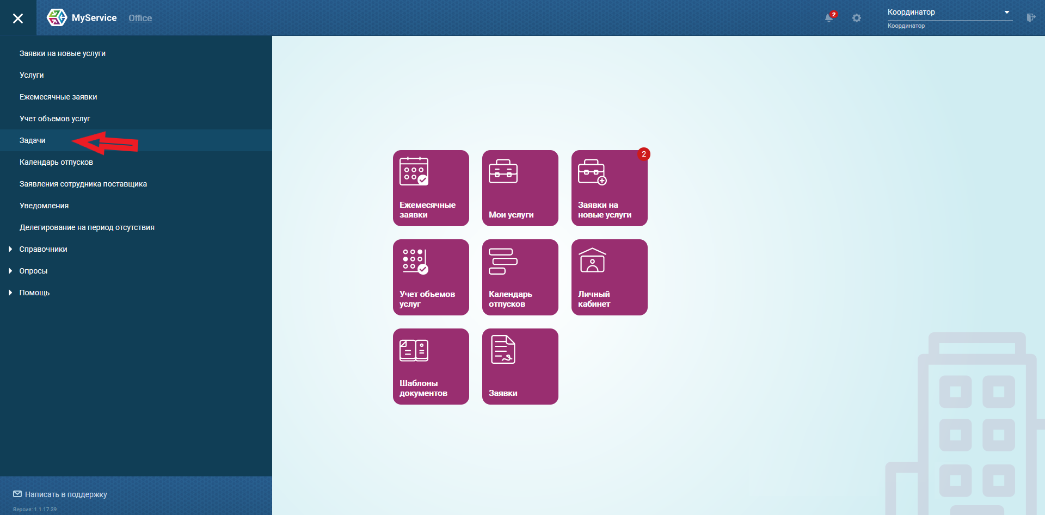

Координатор видит только те Задачи, которые прикреплены к его услугам.
На экране “Задачи” можно воспользоваться фильтром по месяцу действия Задач, создать или изменить доступные Задачи:
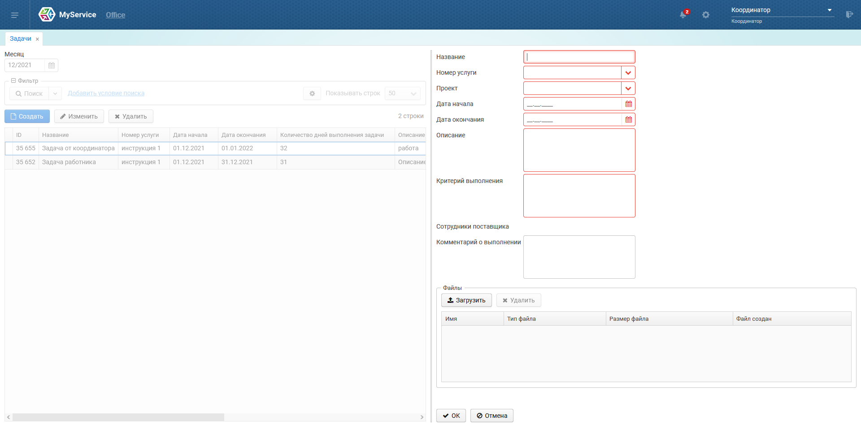
Обязательные поля:
- Название, Описание, Критерий выполнения - свободный ввод символов
- Номер услуги - выпадающее меню с доступными Пользователю услугами
- Проект - выпадающее меню с доступными Пользователю активными Проектами
- Дата начала и Дата окончания не могут выходить за рамки действия выбранного Проекта
Созданные задачи также будут отражаться на экране “Учет объемов услуг” в период действия Задачи для дальнейшей отчетности.

Делегирование на период отсутствия
При необходимости Пользователь может делегировать доступ другому сотруднику своей компании на период отсутствия:
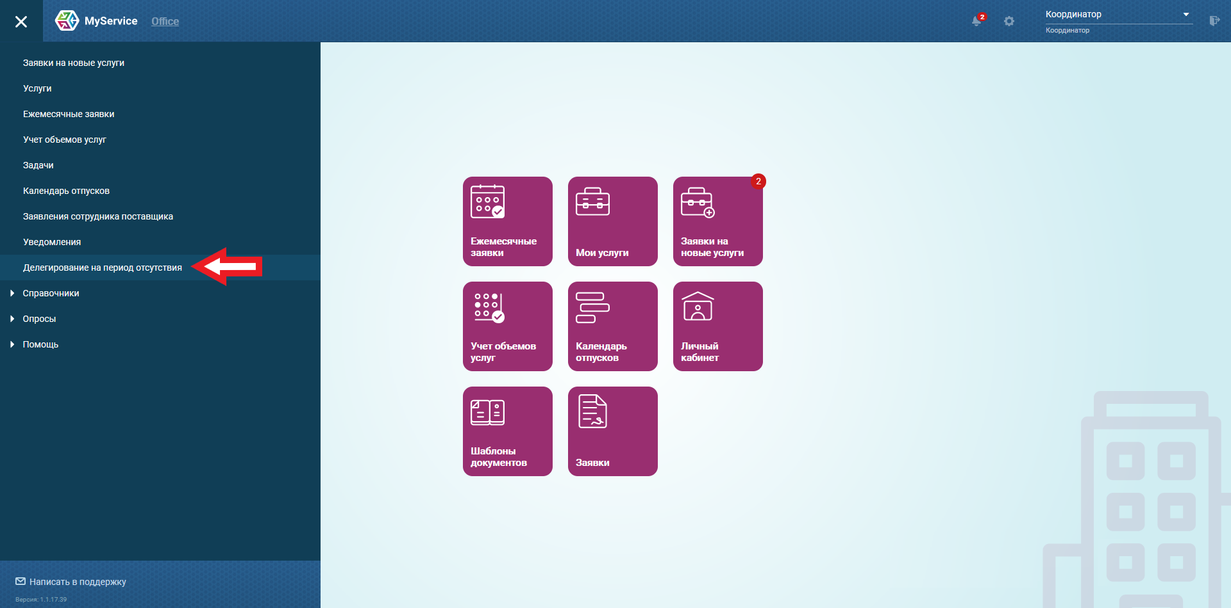

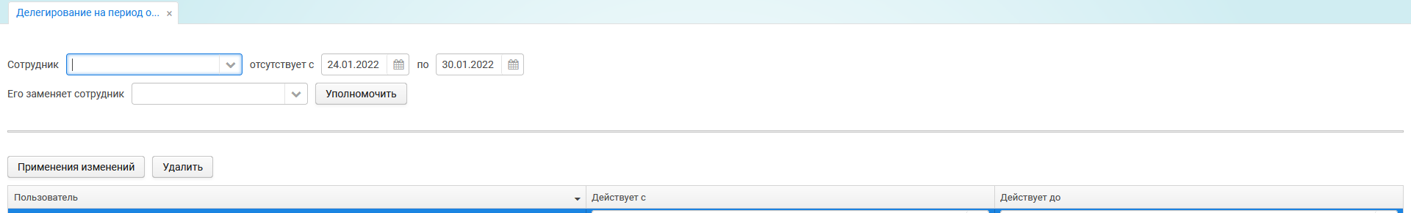
Правила делегирования:
Координатор может в поле “Сотрудник” назначить замещаемого пользователя либо себя, либо Пользователя с ролью Работник.
Если в поле “Сотрудник” указан Координатор, назначить заместителем можно либо другого Пользователя с ролью Координатора, либо любого Пользователя с ролью Менеджер поставщика.
Если в поле “Сотрудник” указан Работник, назначить заместителем можно либо другого Пользователя с ролью Работник, либо любого Пользователя с ролью Координатор или Менеджер поставщика.

Уже созданную запись можно отредактировать и применить изменения, либо удалить запись.

Справочники (*инструкция будет дополняться)

Проекты
Для создания Задач в рамках Проектов необходимо ознакомиться с экраном “Проекты”, который доступен по пути: Меню - Справочники - Проекты:
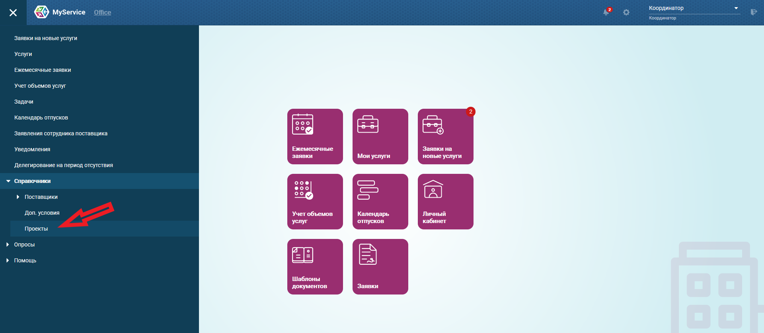
Координатор поставщика видит все Проекты, связанные с его Компанией-поставщиком и Компанией-заказчиком активными договорами.

На экране “Проекты” можно:
- по необходимости воспользоваться фильтром, добавив интересующие условия поиска
- просматривать без возможности редактирования проекты
- экспортировать один выделенный, либо все отображаемые на экране проекты
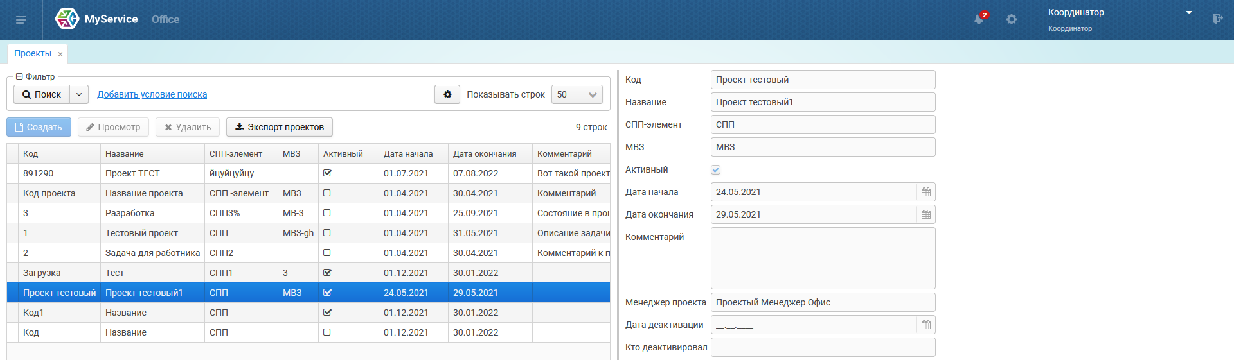

Опросы (*инструкция будет дополняться)

Помощь
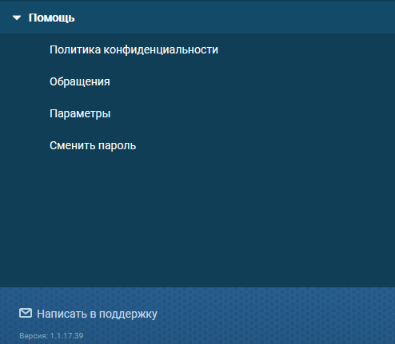

- Помощь - Политика конфиденциальности - Просмотр документа “Политика конфиденциальности ООО “ИЭЛДЖИ””.

- Помощь - Обращения - Просмотр и взаимодействия по своим обращениям в тех. поддержку.

- Помощь - Параметры - Настройки экранов.

- Помощь - Сменить пароль - Редактирование текущего пароля для учетной записи.

- Написать в поддержку - Создание обращения в техническую поддержку.

